Propozície

Dátum podujatia: 21.9.2024
Miesto podujatia: Vodná nádrž Dubník I., Stará Turá
Začiatok podujatia: 08:00 registrácia
Prezentácia na mieste: od 8:00 h v reštaurácii KEMP 53, Stará Turá – Dubník I. (stanovište 1 = registrácia detské behy, stanovište 2 = registrácia hlavné behy, stanovište 3 = prezentácia hlavné behy)

Štart behu:
9:30h DETSKÉ BEHY (postupne za sebou od najmladších podľa nižšie uvedených vekových kategórií)
10:30h FIT BEH
11:00h DAJ 5
12:00 toRun DESIATKA
Časový limit:
FIT BEH – 30 min.
DAJ 5 – 50 min.
toRun DESIATKA – 2 hod.

Sociálne siete:
Facebook https://www.facebook.com/behdubnikom
Instagram https://www.instagram.com/beh_dubnikom/

Prihlasovanie:
Online prihlasovanie bude realizované na webovej stránke www.vysledkovyservis.sk a bude ukončené 18.09.2024 o 23:55h alebo v momente naplnenia účastníckeho limitu, ktorý je 230 účastníkov. Po tomto dátume, ak nebude naplnený účastnícky limit sa bude dať prihlásiť aj na mieste v deň konania pretekov. Odporúčame vám vytvoriť si na webovej stránke prihlasovania účet. To vám umožní robiť akékoľvek zmeny vo vašej prihláške zadarmo.

Štartové číslo:
Každý pretekár je povinný mať pripevnené štartové číslo na hrudi, tak aby bolo viditeľné a nesmie byť počas celých pretekov prekryté. Bez štartového čísla na hrudi sa môže stať, že Váš čas nebude zaznamenaný. Štartové čísla sú bez súhlasu usporiadateľa neprenosné na inú osobu. Pretekár, ktorý bude štartovať so štartovým číslom prideleným v štartovej listine inému pretekárovi, bude diskvalifikovaný.

Zadná strana štartového čísla:
Na zadnej strane štartového čísla máte možnosť vyplniť zdravotné údaje o vás. Tieto údaje použije organizátor výlučne v prípade zdravotných komplikácií pretekára a následného ošetrenia zdravotnou a záchrannou službou. V prípade Vášho záujmu, doplňte prosím predložené údaje o váš aktuálny zdravotný problém, chorobu, alergiu, kontaktnú osobu, prípadne inú dôležitú informáciu, ktorá nám môže pomôcť v prípade, ak vám počas, respektíve po skončení behu bude poskytovaná zdravotná pomoc. Na zadnej strane nájdete aj telefonický kontakt na záchrannú službu počas podujatia.

Trate:
detské behy (0-15 rokov) – kapacita 100 detí
100m (0-2 rokov, vrátane 2)
200m (3-5 rokov, vrátane 5)
600m (6-9 rokov, vrátane 9)
1km (10-15 rokov, vrátane 15)

Hlavné behy dospelí (od 16 rokov) – kapacita 230 bežcov

FIT beh
Dĺžka trate: 2,5km
Prevýšenie: 10m
Povrch: asfalt (40%), lesné cesty (60%)
Kategória: muži/ženy
Mapa trate:
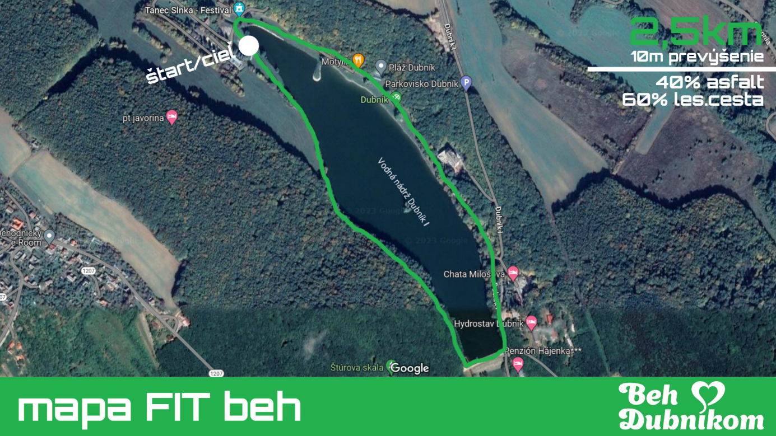

DAJ 5
Dĺžka trate: 5km (2*2,5km)
Prevýšenie: 20m
Povrch: asfalt (40%), lesné cesty (60%)
Kategória: muži/ženy
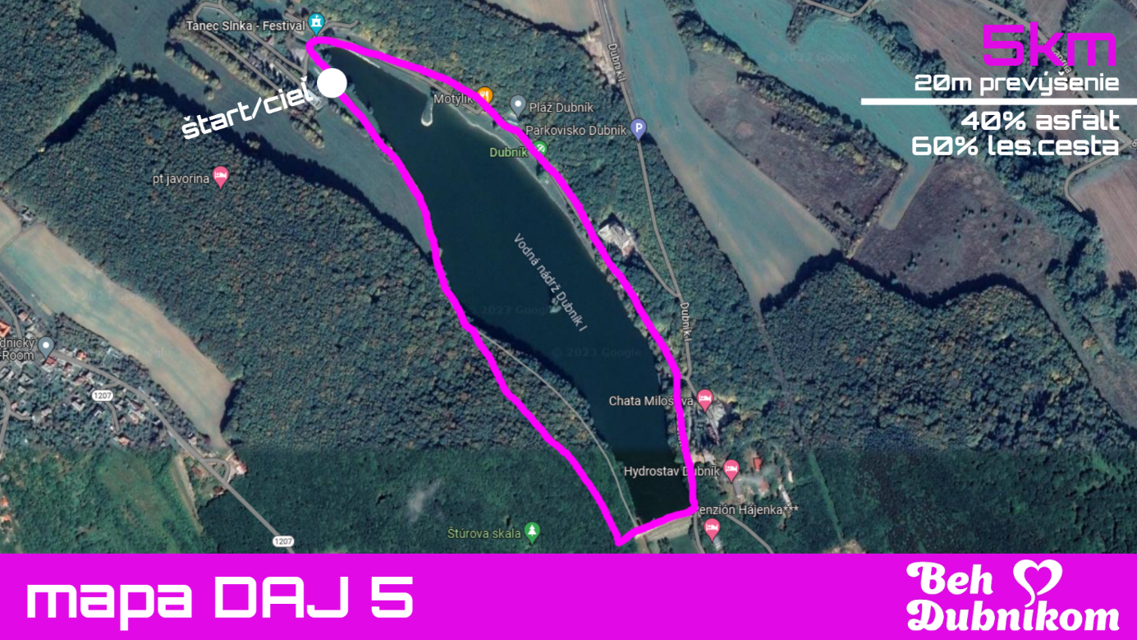
toRun DESIATKA
Dĺžka trate: 10km (2*5km)
Prevýšenie: 200m
Povrch: asfalt (30%), lesné cesty (70%)
Kategória: muži/ženy
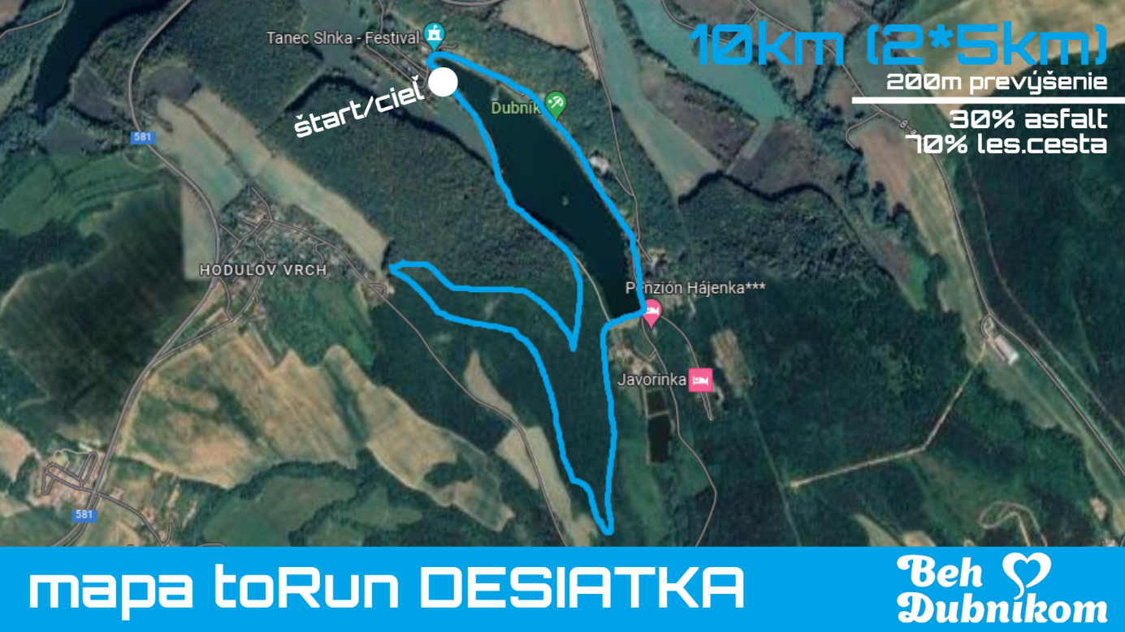

** Organizátor si vyhradzuje právo na zmenu trate v prípade nepriaznivého počasia alebo v prípade ohrozenia bezpečnosti účastníkov pretekov.
Štartovné:
Detské behy = dobrovoľné štartovné
FIT Beh, DAJ5, toRun DESIATKA = 18 EUR online (22 EUR na mieste)

Úhrada štartovného:
Štartovné môžete uhradiť dvomi spôsobmi: Kartou alebo prevodom. Oba vám budú ponúknuté pri
vypĺňaní online prihlášky. Ak využijete platbu kartou, Vaše meno sa objaví v zozname prihlásených
okamžite. Ak využijete možnosť platby prevodom, príde Vám email s inštrukciami k platbe platobným
QR kódom, alebo klasickým bankovým prevodom. Ak email nenájdete, skontrolujte priečinok
SPAM/REKLAMA. Vaše meno sa zobrazí v zozname prihlásených po pripísaní platby na účet.
Neuhrádzajte prosím štartovné poštovou poukážkou.
V prípade potreby, kontaktujte ohľadne online prihlasovania VysledkovyServis.sk na adrese:
prihlaska@vysledkovyservis.sk

Zaplatené štartovné sa nevracia.

Do 18.09.2024 do 23:55h je možné zaplatené štartovné presunúť na inú osobu za manipulačný poplatok 4€.
Presúvať štartovné na ďalší rok nie je možné.
Pokiaľ si vytvoríte na stránke vysledkovyservis.sk účet, môžete svoje štartovné presunúť na inú osobu, alebo robiť ďalšie zmeny vo svojej prihláške zadarmo.

Pokiaľ si účet vytvárať nechcete, štartovné číslo je možné presunúť na inú osobu za manipulačný poplatok 4€. V prípade, ak chcete prepísať vaše štartové číslo na iného účastníka, môžete tak urobiť na stránke vysledkovyservis.sk. V hlavnom menu vyberte položku „Zmena prihlášky“ a uveďte všetky údaje o novom účastníkovi. Zmenu však musí urobiť osoba, ktorá bola pôvodne prihlásená. Štartový balík už preberá nový účastník. Po prevzatí štartového balíka už nie je presun štartovného čísla možný.

V cene štartovného:
- pamätné štartové číslo
- štartovací balíček
- občerstvenie po pretekoch
- 2 občerstvovacie stanice (pre toRun desiatku)
- nápoj (pitný režim)
- pamätná medaila pre všetkých
- vecné ceny pre prvých 3 pretekárov v jednotlivých kategóriách, ceny pre deti.

Elektronickú časomieru zabezpečuje firma SunBells.r.o. – VysledkovyServis.sk. Výsledky budú
priebežne zverejňované na stránke VysledkovyServis.sk.

Toalety budú k dispozícii v priestoroch štartu a cieľa. Parkovanie je možné priamo v kempe. Budete mať tiež možnosť uschovať cenné veci na mieste na lístok. V budove blízko registrácie bude k dispozícií sprcha aj možnosť prezliecť sa (v závislosti od aktuálne platných nariadení UVZ TN).

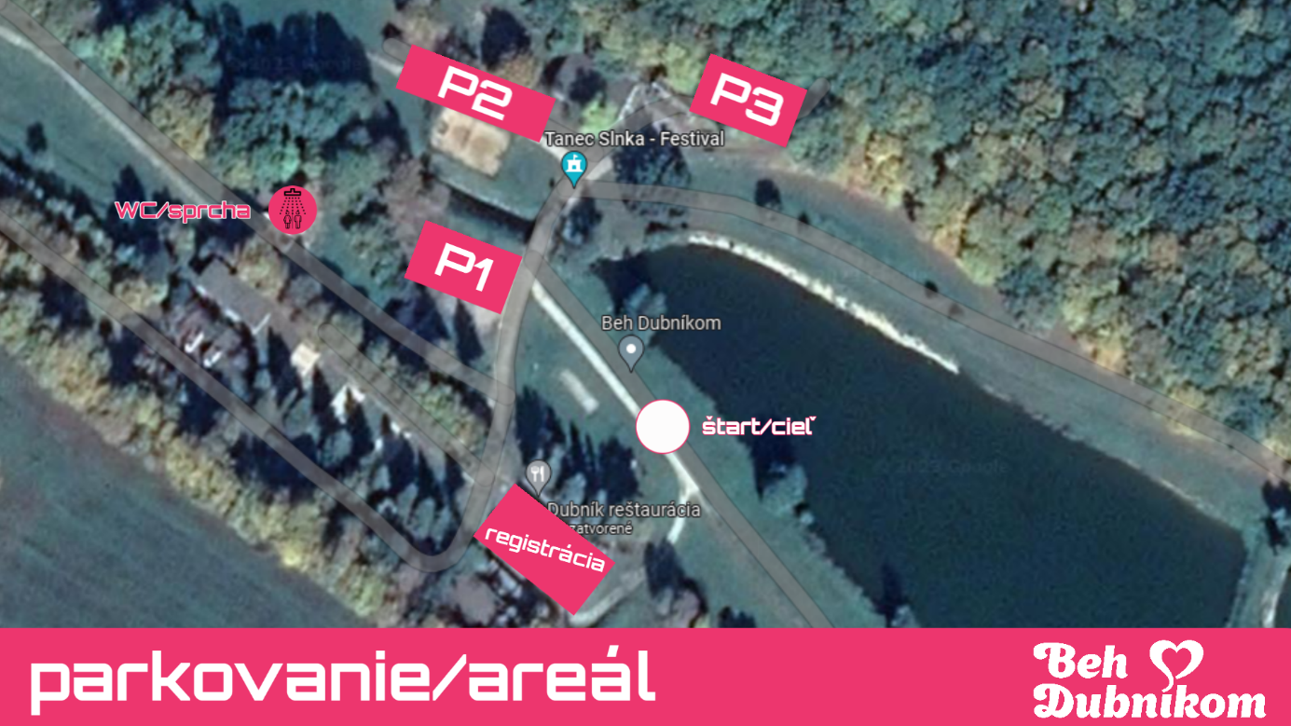

Zdravotná služba: K dispozícii v priestore štartu.

Poistenie:
Všetci účastníci sú povinní zabezpečiť si individuálne zdravotné poistenie. Organizátor nepreberá zodpovednosť za škody na majetku alebo na zdraví súvisiace s cestou, pobytom a s účasťou pretekárov na podujatí. Každý účastník štartuje na vlastnú zodpovednosť.

Vyššia moc:
Organizátor si vyhradzuje v závislosti od okolností právo upraviť a bližšie špecifikovať niektoré údaje uvedené v týchto propozíciách, respektíve organizačných pokynoch. Organizátor si rovnako vyhradzuje právo zrušiť alebo prerušiť konanie podujatia alebo niektorej z disciplín podujatia v prípade vážneho nebezpečenstva, a to najmä vojny, nepriaznivého počasia, nebezpečenstva teroru alebo iného útoku ohrozujúceho bezpečnosť účastníkov podujatia, respektíve z iných vopred nepredvídateľných vis maior udalostí a okolností.
V takomto prípade nemá účastník nárok na vrátenie štartového poplatku, resp. jeho časti nakoľko organizátorovi už vznikli náklady na prípravu podujatia v čase pred samotným momentom prerušenia/zrušenia podujatia. Organizátor však môže po zvážení všetkých okolností a vyčíslení nákladov spojených s prípravou podujatia kompenzovať účastníkovi časť štartovného.
Informácie o pretekoch: Ján Kýška, 0911 481 123

Preteky sa konajú v každom počasí.

Na registráciu prosím príďte skôr, uľahčíte tým organizáciu a plynulosť akcie.

Váš organizačný tím Behu Dubníkom.

